​西周分封制&秦朝郡县制
相同点：
（1）性质：都是中国古代社会重要的地方行政制度
（2）目的：都是为了巩固统治
不同点：
实行条件：
与宗法制相连，以血缘关系为基础（西）
在国家大一统的条件下实行，按地域划分（秦）
传承制度：
世袭（西）
官吏由皇帝任免、调迁，不得世袭（秦）
官吏权力：
拥有封地和相应的爵位（西）
官吏只有俸禄，无封地（秦）
与中央的关系：
诸侯国有很强的地方独立性（西）
郡县是地方行政机构，地方绝对服从中央（秦）
官员职责范围：
封地内有行政权，拥有对土地的管理权（西）
辖区内只行使管理权，对土地无管理权（秦）
历史作用：
有利于巩固当时的统治秩序；但容易发展为割据势力（西）
有利于中央集权的加强和国家的统一（秦）选官
选官制度的变化
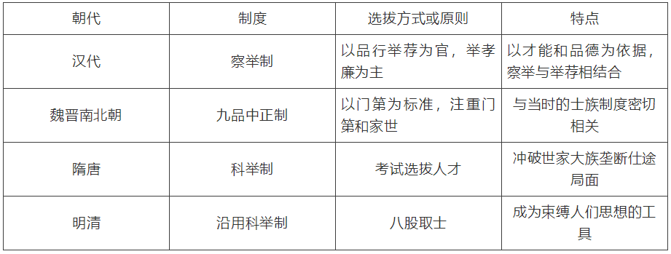
三公九卿制&三省六部制
相同点：
①都是我国古代重要的中央行政制度
②从结构上看都具有分工明晰、职责分明，既相互配合又互相牵制的特点
③机构设置呈现以皇帝为中心、由内而外放射性分布的特点
④对后世都产生了重大而深远的影响
不同点：
应用朝代：确立于秦，盛行于汉、确立于隋，盛行于唐
内部结构：综合性的中央机构，其中行政、军事、监察等权力融为一体，皇帝家政、国政混为一谈，集决策、审议、行政为一体的中央行政机构
丞相职权和地位：丞相协助皇帝处理全国政事，有相对独立的决策权、审议权和行政权，三省长官都是宰相，相权一分为三，从而加强了皇权
作用和地位：使专制主义中央集权制度建立并趋向巩固，使专制主义中央集权制度进一步完善。
古代东西方政治制度比较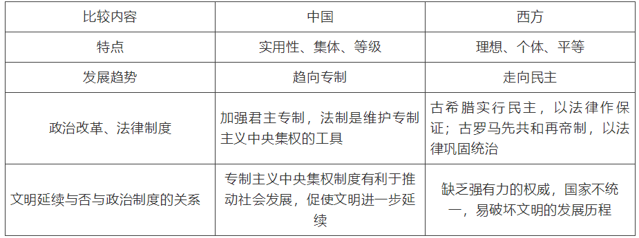
认识：人类文明史上没有完美无缺的政治制度，都有其存在的合理性和时代、阶级的局限性。比较
比较明清时期的中国和同时期西方国家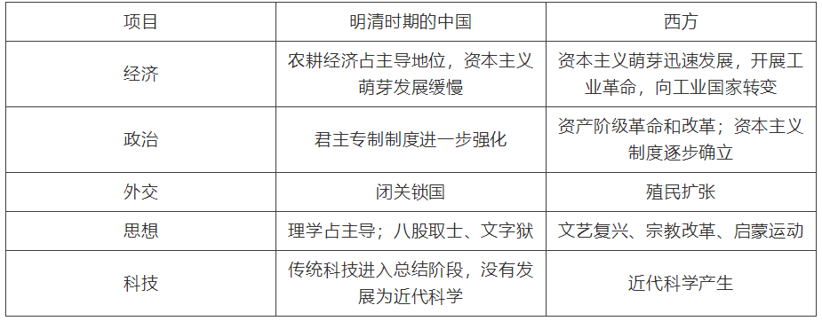
雅典民主政治的确立过程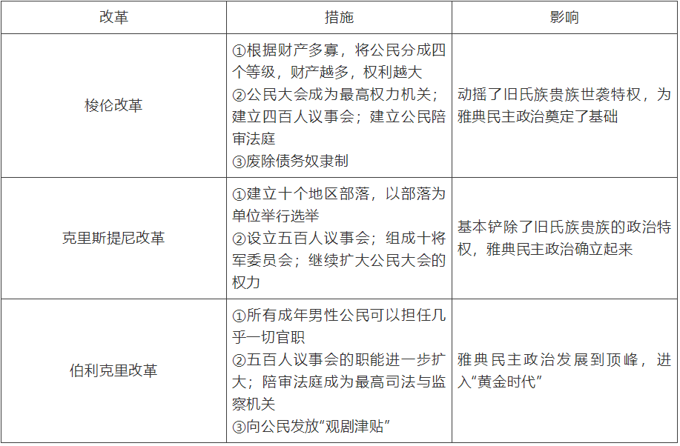
公元前8—前3世纪中西方文明的比较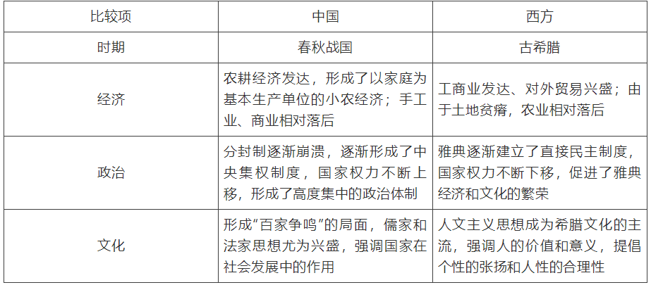​
古希腊罗马文明的区别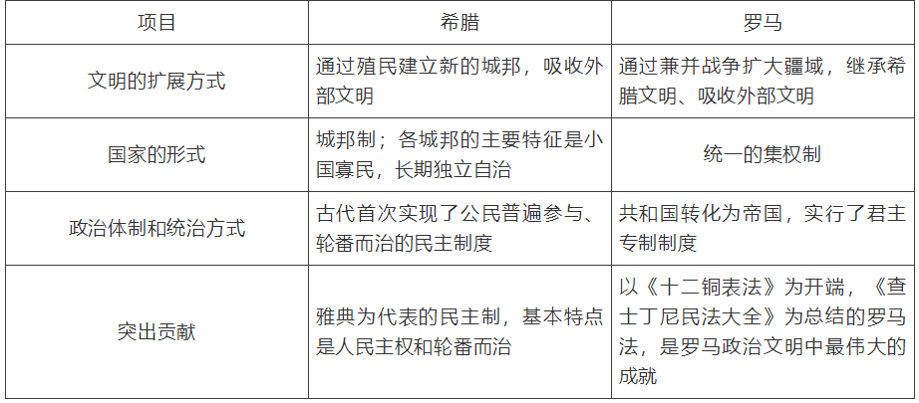​
古希腊民主政治与近代西方民主政治的区别和联系
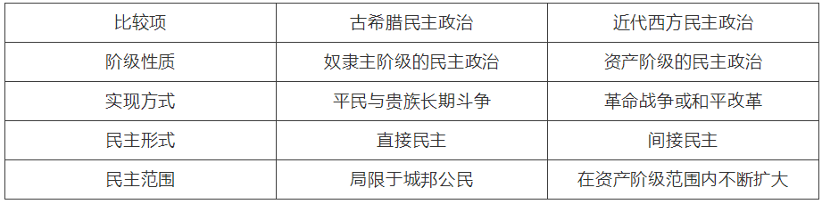两者关系：古希腊民主政治在国家政治原则、国家权力的组织形式、决策方式和公职选举、任期等方面都对近代西方民主政治产生了深远的影响主
​主义由理论到实践：马克思主义、诞生巴黎公社、十月革命
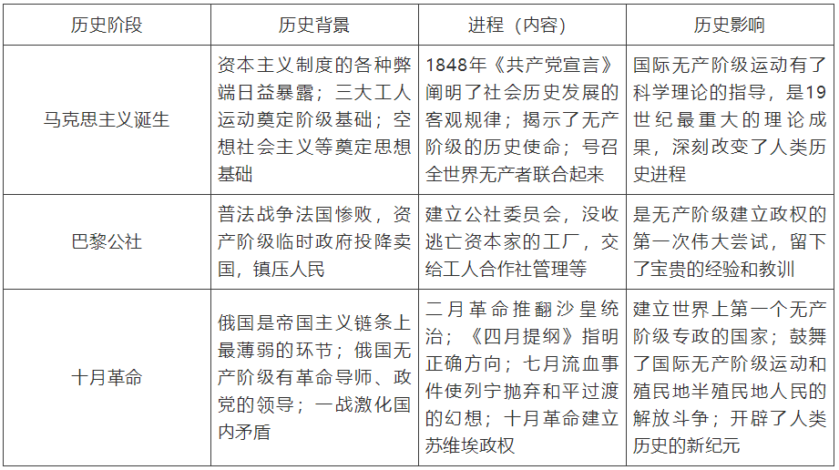
比较英国君主立宪制、美国总统制共和制、法国议会制共和制、德国君主立宪制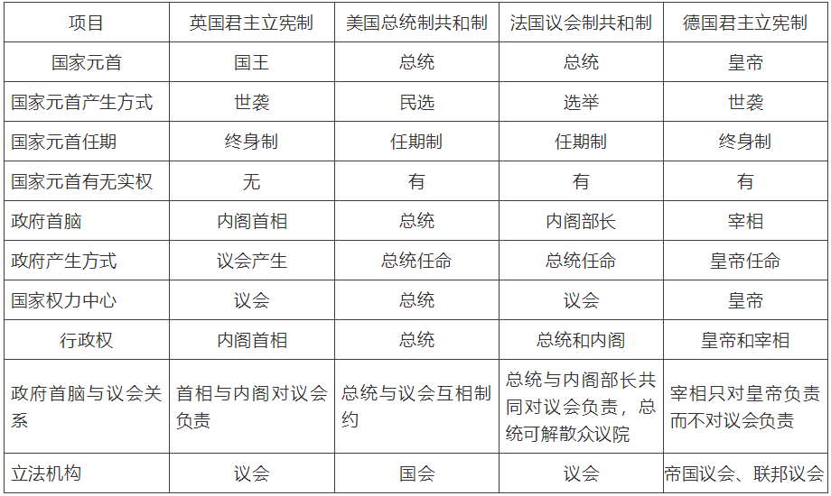
相同点：
①都发生在经济比较落后的国家，都打破了马克思主义的传统观点，都是对马克思主义的发展
②都采用暴力革命的方式
③都由无产阶级政党领导
④都有科学理论的指导
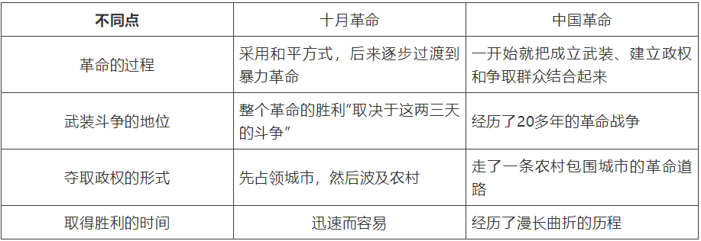

《天朝田亩制度》与《资政新篇》的比较
区别：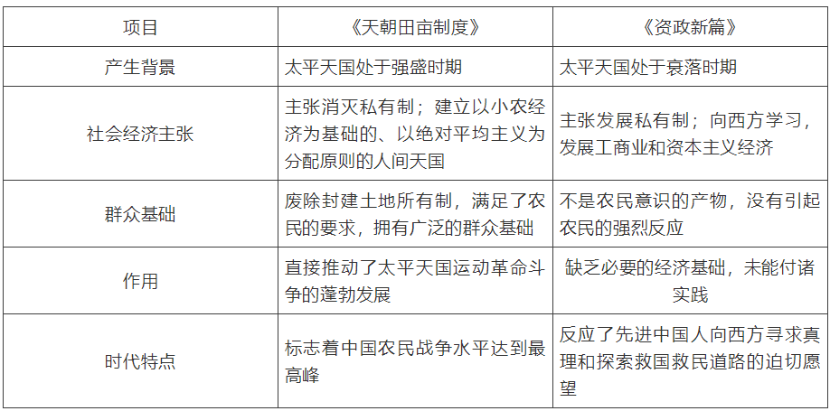
联系：
①《资政新篇》继承了《天朝田亩制度》反封建的一面
②《资政新篇》弥补了《天朝田亩制度》在社会改革方面的空想性、落后性
③两者在社会发展趋势和社会经济的主张方面是相反的，矛盾的

比较近代列强侵华的阶段特征与影响
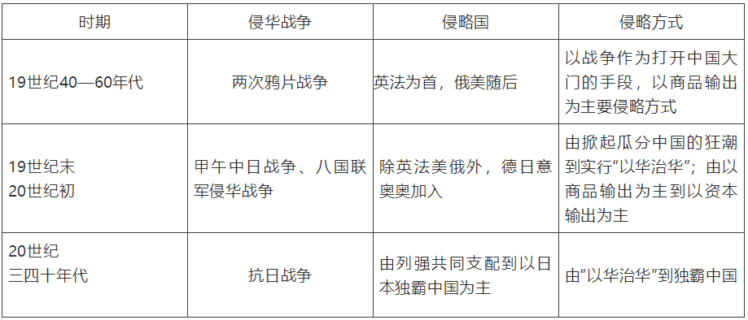
影响：
19世纪40—60年代：
（1）政治：开始沦为半殖民地半封建社会
（2）经济：自然经济逐步解体，开始了中国近代化的进程
（3）思想：出现了向西方学习的新思潮
（4）外交：清王朝被迫打开国门
19世纪末20世纪初：
（1）政治：民族危机加深，民主革命运动高涨
（2）经济：严重摧残了中国的民族经济，自然经济进一步瓦解
（3）思想：维新思想和民主共和思想对封建思想形成了巨大冲击，新文化运动更是动摇了封建思想的正统地位
（4）外交：中外反动势力勾结，清政府成为列强统治中国的工具
20世纪三四十年代：
（1）政治：中华民族危机空前严重，促成国共合作抗日
（2）经济：民族工业发展陷入困境
近代列强主要侵略方式
主要方式
●军事侵略：近代西方列强主要发动五次大规模的侵华战争，即鸦片战争、第二次鸦片战争、甲午中日战争、八国联军侵华战争、日本全面侵华战争
●政治侵略：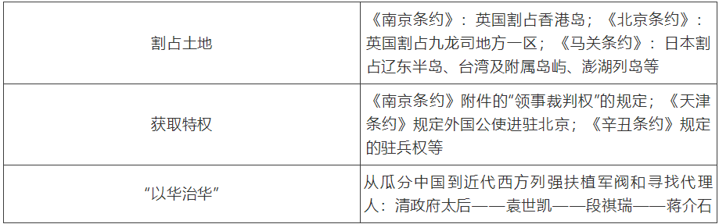

●经济侵略
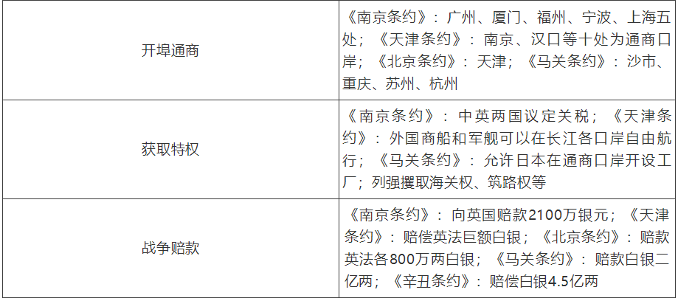
镇压革命：镇压太平天国运动和义和团运动；破坏辛亥革命
思想渗透：利用传教士、传教特权，进行思想文化渗透；日本全面侵华时的奴化教育
近代三大革命运动的对比
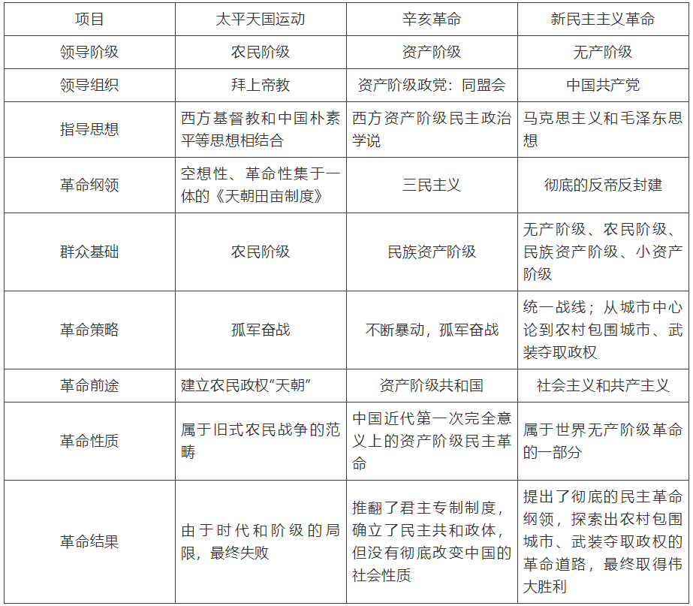

中国革命道路与俄国十月革命道路的比较
不同点：
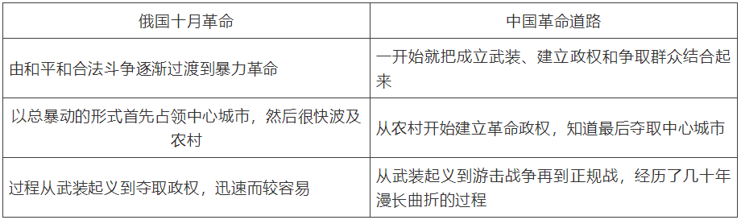
●相同点
都发生在资本主义经济比较落后的国家，突破了马克思主义传统观念，发展了马克思主义；都采取暴力革命的方式；都有无产阶级政党的领导。

新中国成立后中美关系发展的阶段特征
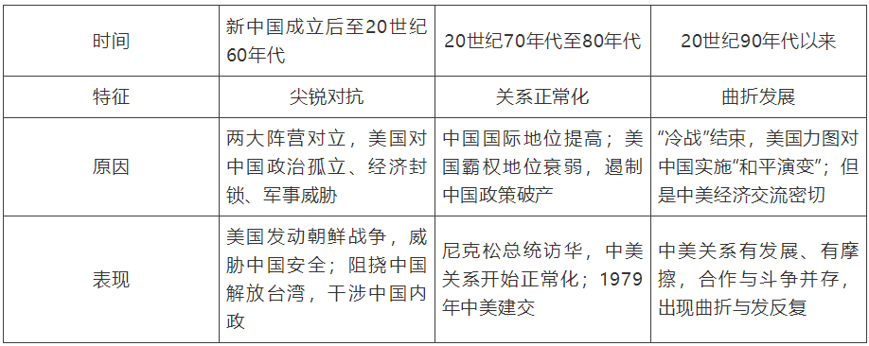
中国社会主义民主政治建设的曲折发展
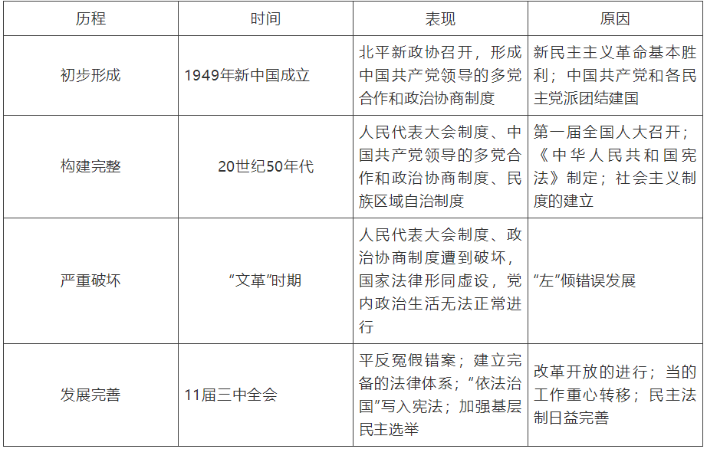中国社会主义民主政治建设的曲折发展
●认识
①经济基础决定上层建筑，随着经济发展，民主政治建设不断完善
②社会主义建设是崭新的事业，需要再探索中发展完善
③坚持党的正确领导，警惕右倾，更要防止“左”倾思想

我国人民代表大会制度与资本主义国家议会制度的比较
●相同点
①都是国家政权的组织形式
②都是由定期选举产生的代表或议员组成
③都是属于一种间接民主，即代议制民主
●不同点
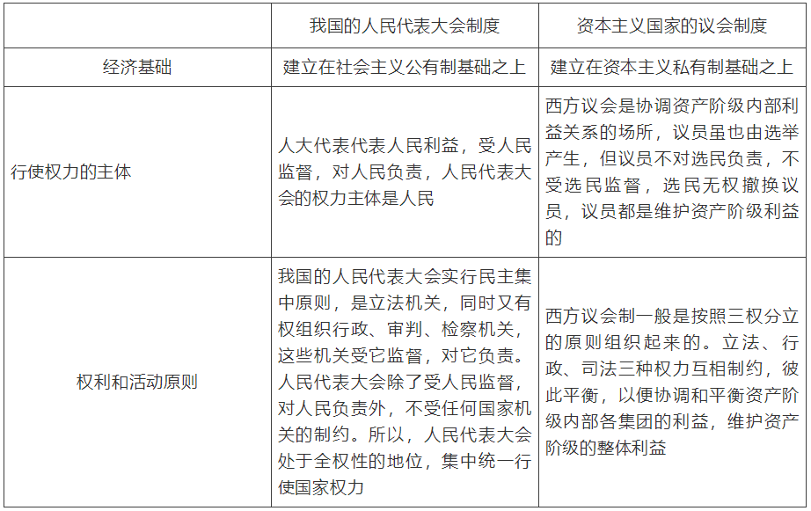
近代世界政治格局的演变及认识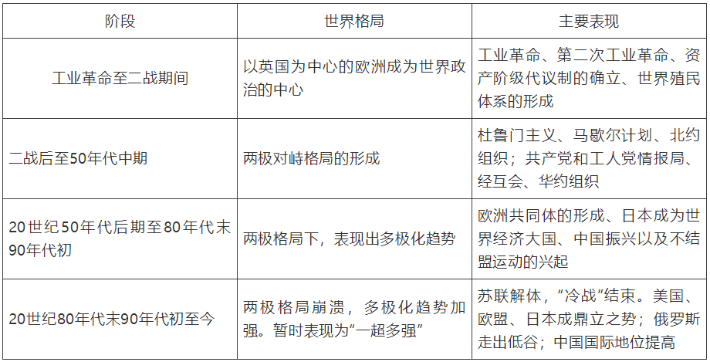
●认识
①国家利益和意识形态的冲突是两极格局形成的主要原因
②世界格局多极化趋势的根源在于世界经济力量结构的多极化发展趋势
③新的国际格局的形成需要一个长期复杂的过程，但多极化趋势不可逆转
④多极化趋势既带来了机遇，也带来了挑战

明清时期，中国和欧洲资本主义萌芽的不同状况
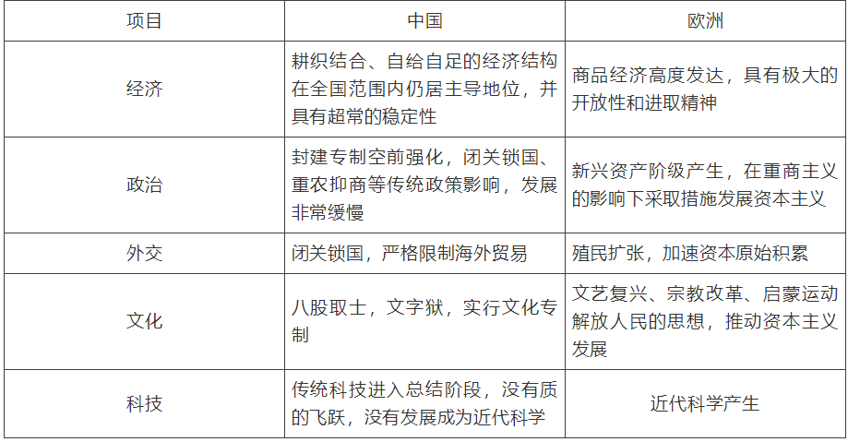
资本主义世界市场的形成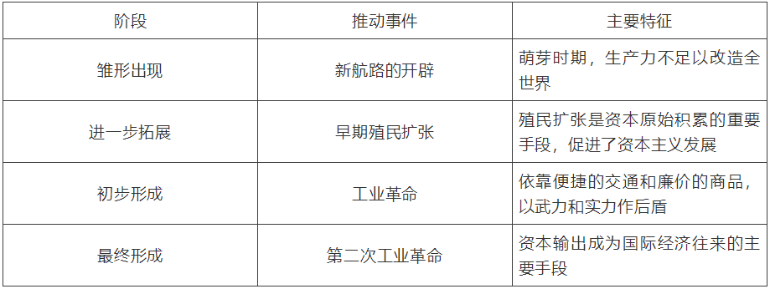
重大作用：
①促进了世界各国生产力的发展；
②推动了西方资本主义的发展，客观上使殖民地、半殖民地国家新的社会经济因素发展壮大；
③加强了世界各国社会经济的相互联系，促使世界经济体系形成，是今天经济全球化趋势的早期表现
不同点：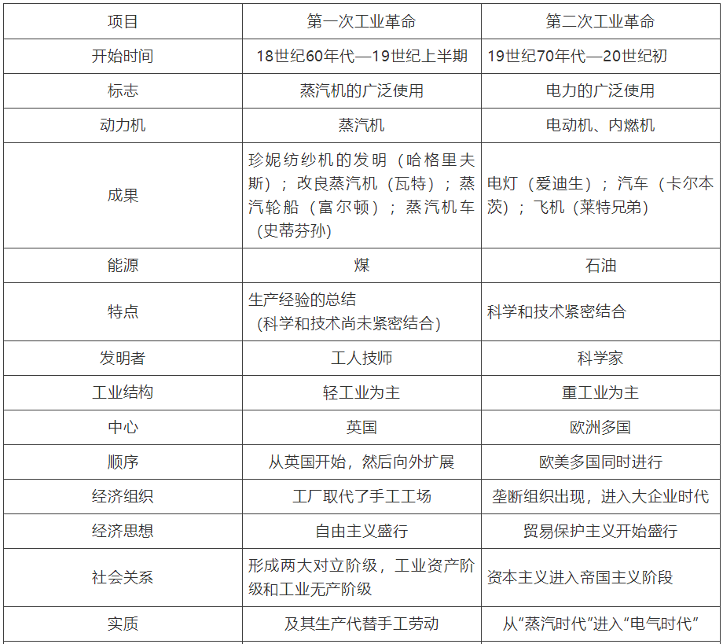
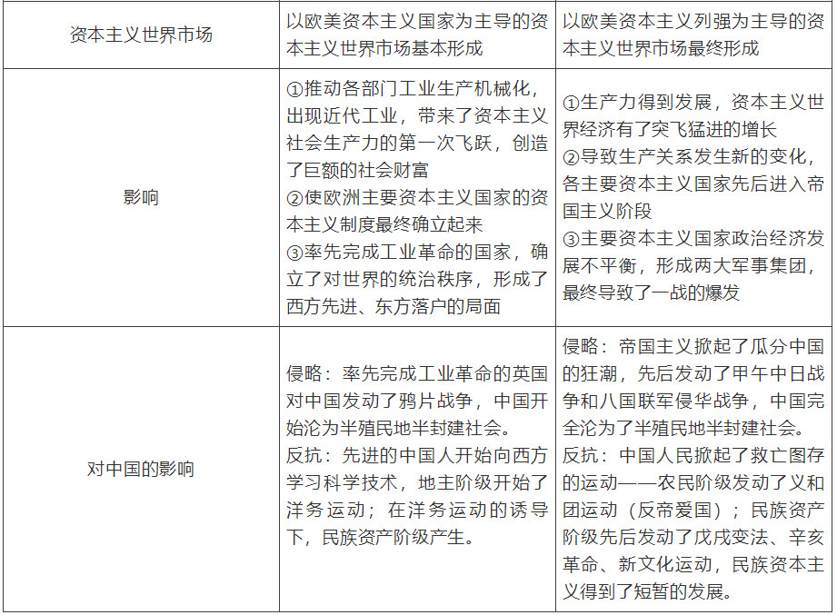
启示：
科技是第一生产力，是经济发展的决定因素，要加快实施科教兴国战略，大力发展生产力。

郑和下西洋与新航路开辟的比较
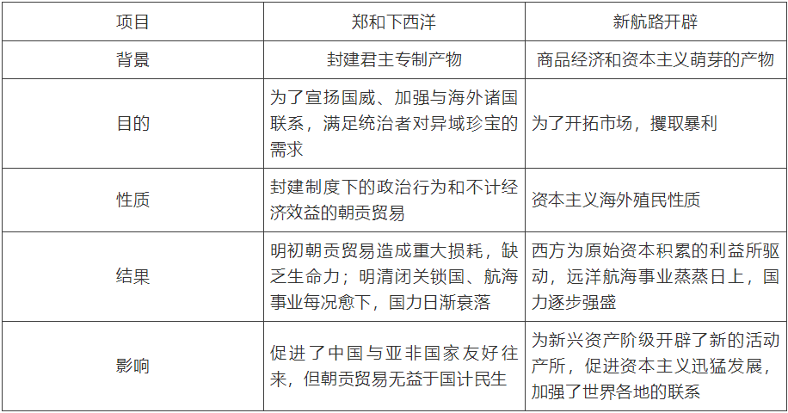
相同点：
都是在国力强盛、中央集权加强、国王支持下进行的；造船业的发展、指南针的运用等提供了条件；航行都经过了太平洋和印度洋；其航海壮举对后世影响深远
中国民族资本主义发展的阶段性特征
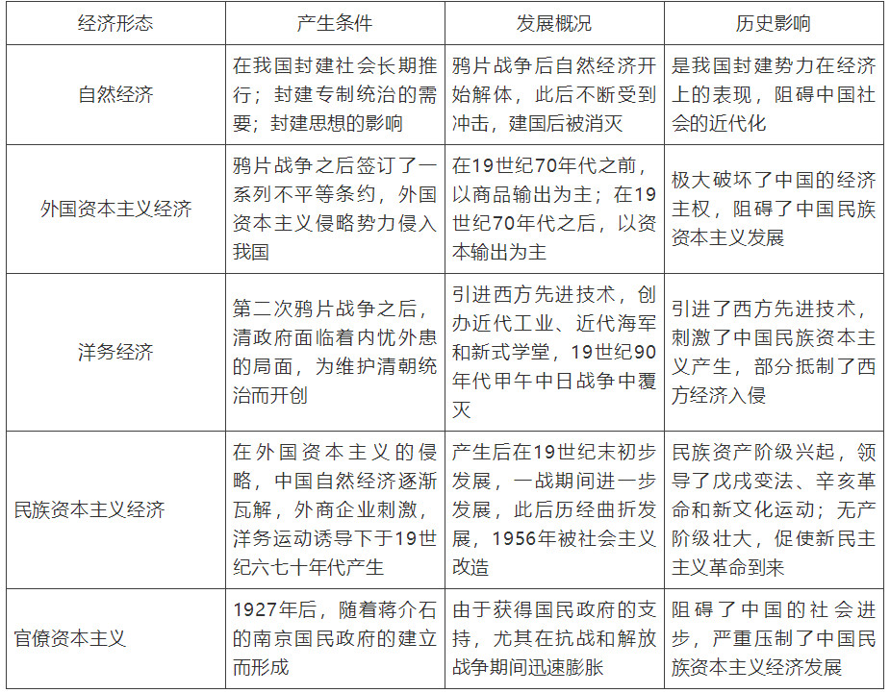
近现代以来我国四次大的社会生活变迁
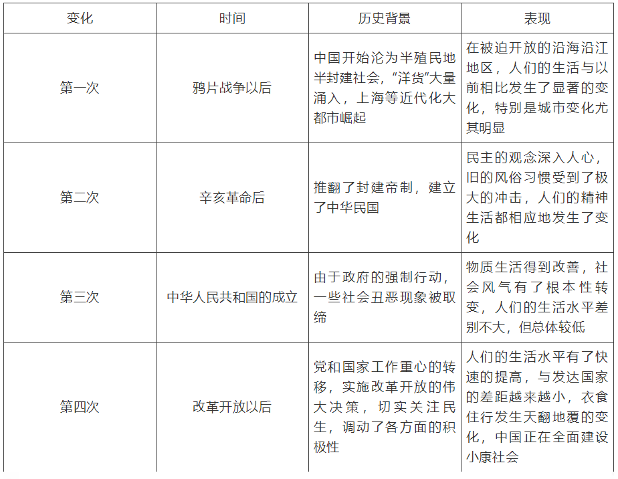
西方与中国近代化起步的差异
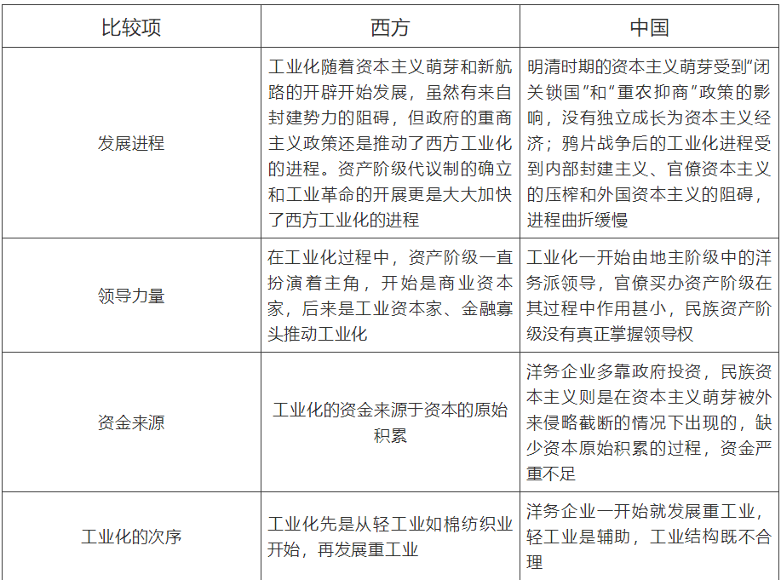

1956-1976年社会主义探索过程中的成功与失误
正确的措施：
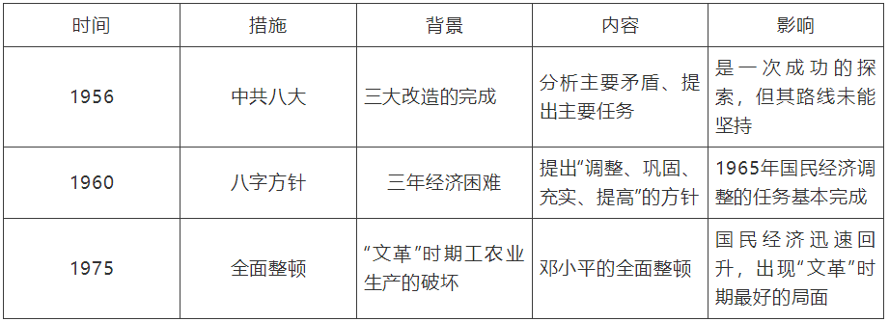
探索中的大失误：
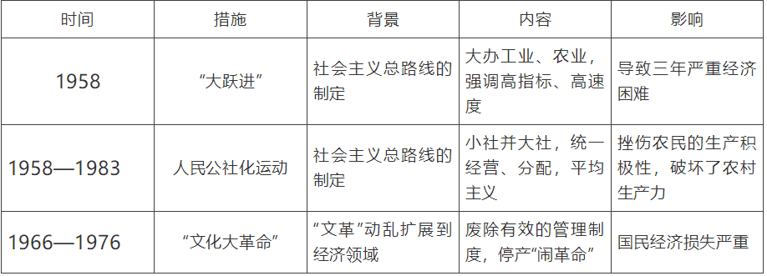
建国后农村生产关系的四次调整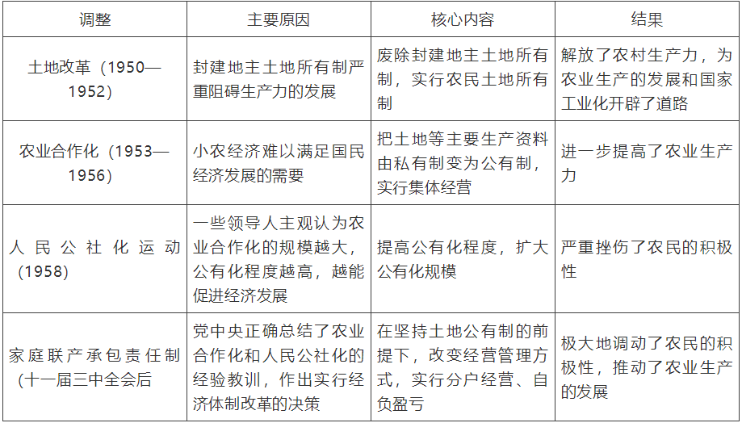

近代中国对外开放与现代中国对外开放的区别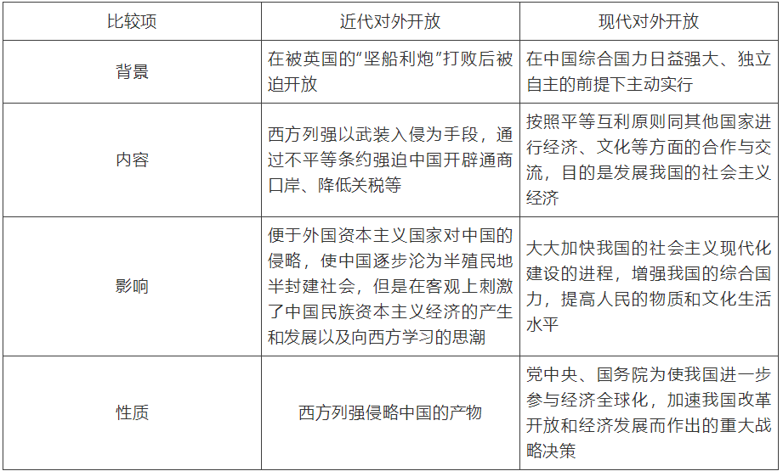
20世纪50至70年代，苏、美、中三国经济发展对比
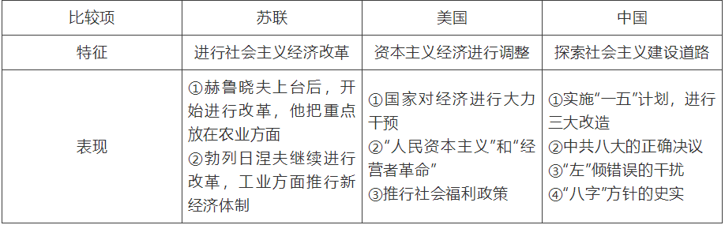
启示：
①必须依据历史条件的变化，适时进行经济改革和调整
②计划和市场都是发展经济的手段，不是资本主义和社会主义的根本区别
比较世界历史上三大经济发展模式
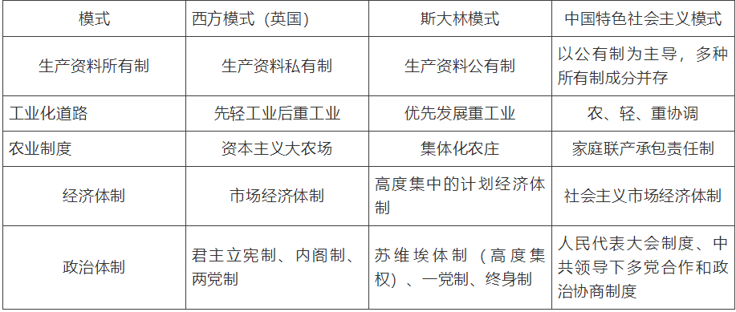
布雷顿森林体系与关贸总协定
不同点：
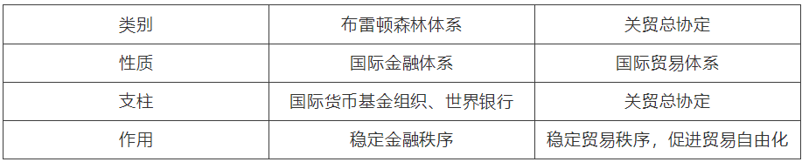
相同点：
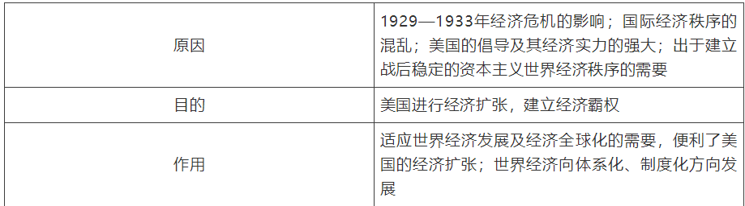

近现代以来经济全球化的历程
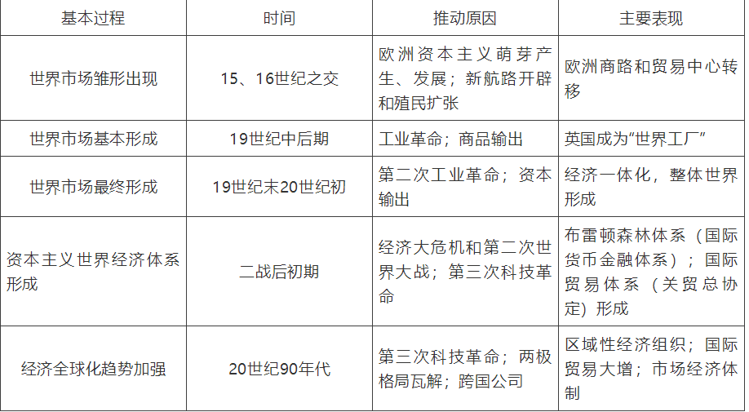
中国与资本主义世界市场的关系
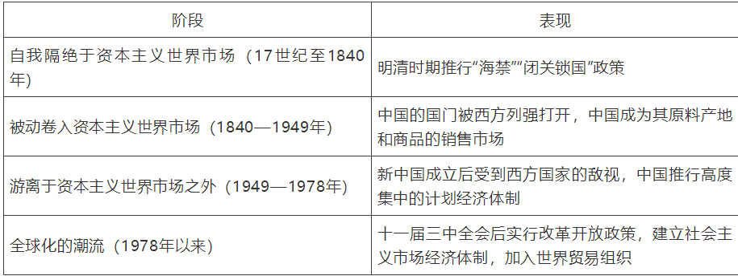
孔子、孟子、荀子思想的相同处和不同处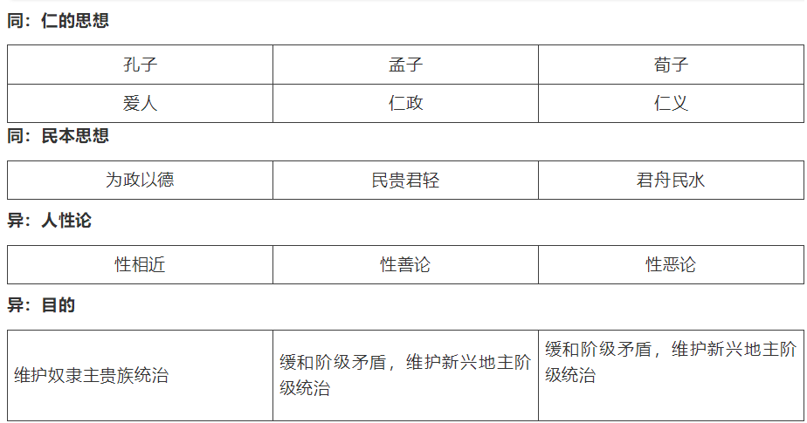
​
诸子百家思想主张的比较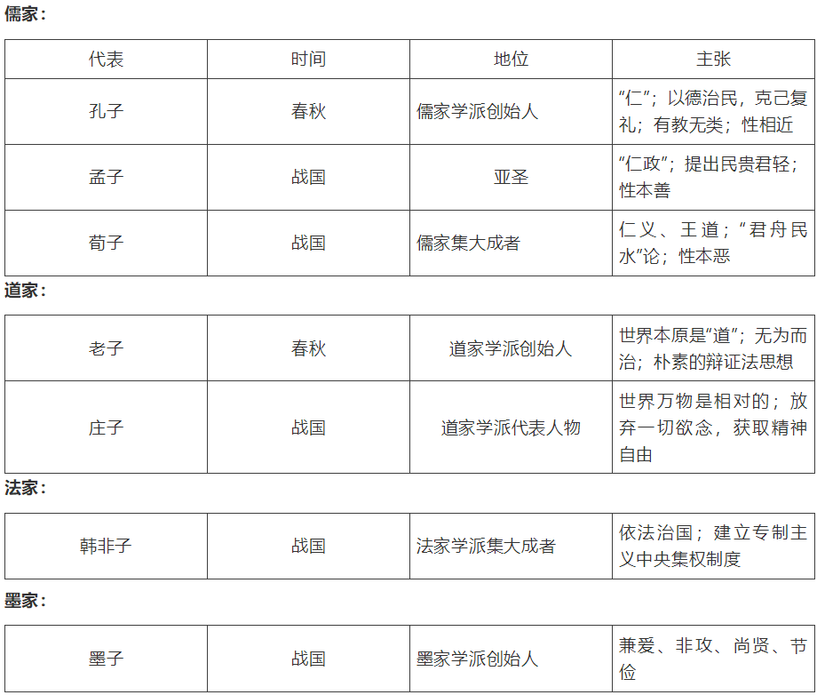
​
明清之际的儒家思想代表人物及主张
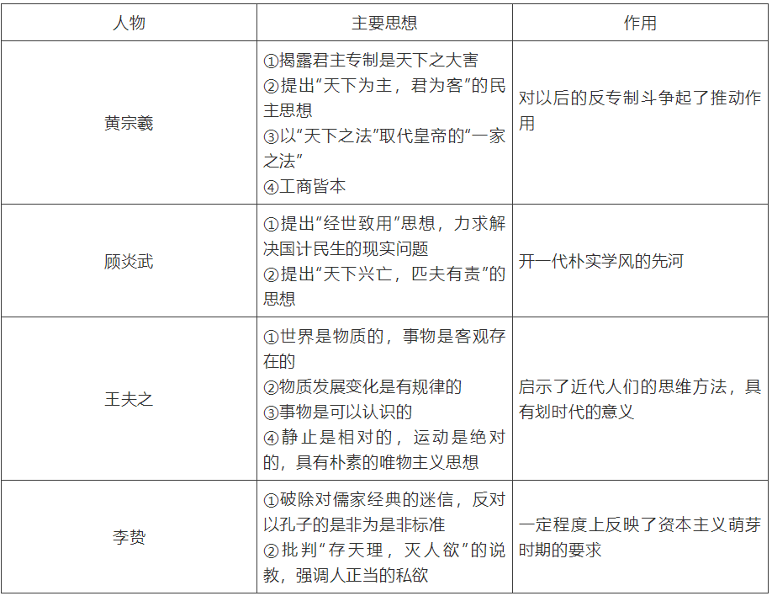
​程朱理学与陆王心学的异同点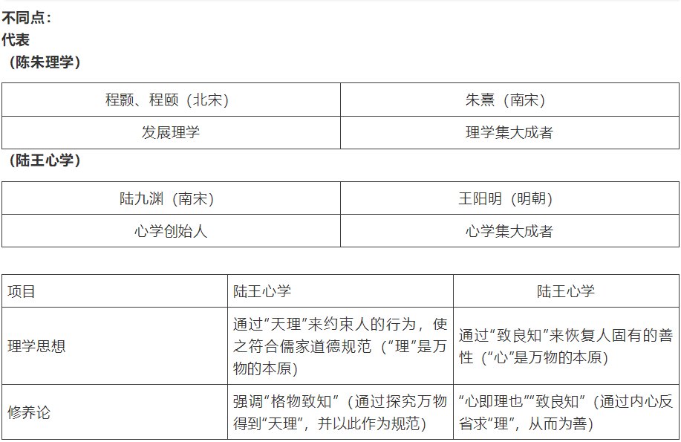
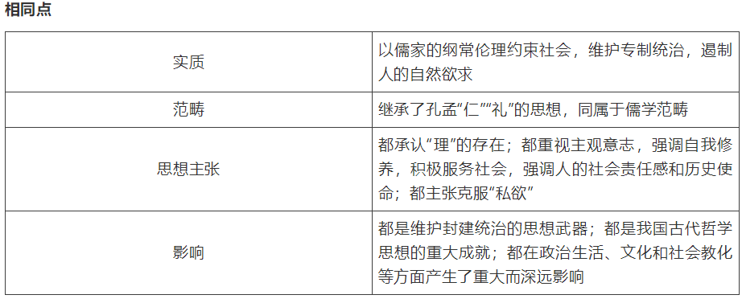
儒家思想的演变历程、地位及原因
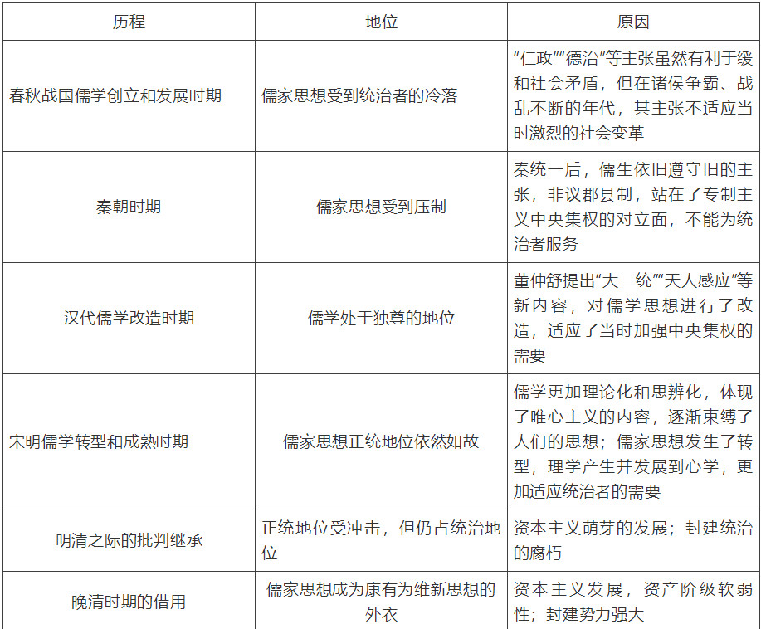

智者学派与苏格拉底的思想的异同
不同点：
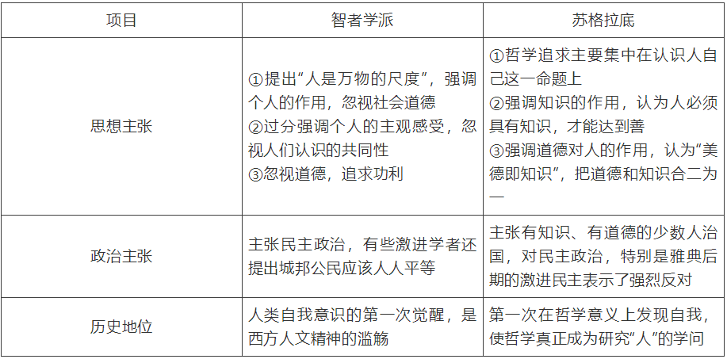
相同点：同属于一个时代；都是以人和人类社会为研究对象，肯定人的价值，重视人的作用；都强调知识的作用；都体现了人文主义的精神
孔子和苏格拉底思想的比较
不同点：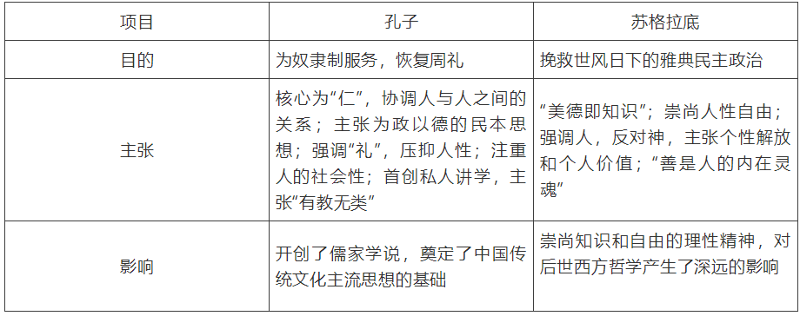

相同点：强调道德和知识的作用；都主张追求个人的善；追求个人品性的修养古主

古希腊人文主义代表人物及思想主张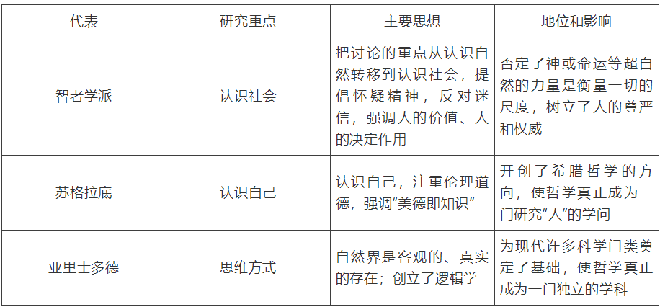
启蒙运动思想家及其思想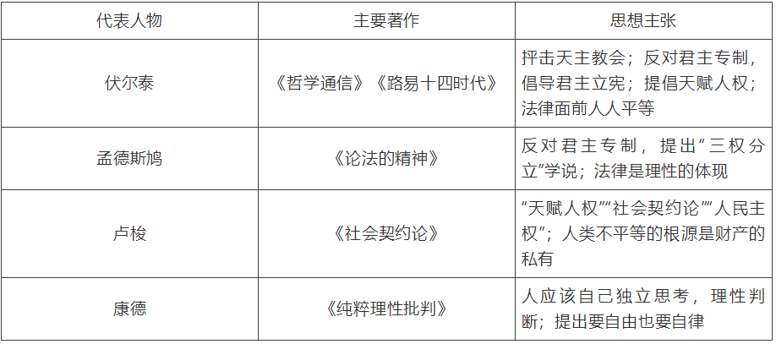

文艺复兴和宗教改革的异同
不同点：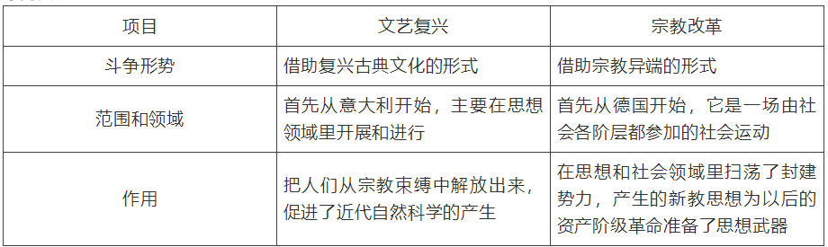

相同点：都是西欧资本主义发展的结果，都是成长中的资产阶级进行的反封建斗争，都波及西欧的广大地区，都促进了人们的思想解放和近代文化的发展，都是资产阶级反封建、反教会的斗争，都体现了浓郁的人文主义色彩
西方人文主义思想发展的三个重要阶段及其内涵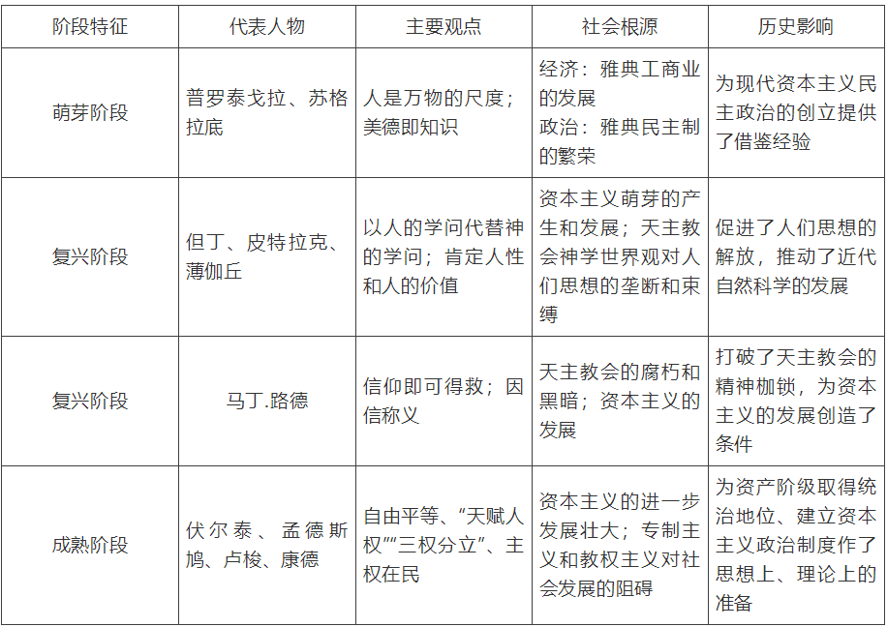
认识：
①人文主义者崇尚人性，重视人的价值，对于破除封建主义和神权的束缚有积极作用
②人文主义也有局限性，过分地强调人性而掩盖了阶级社会中人的阶级性，造成了人的私欲膨胀
​古希腊先哲的人文精神与中国古代儒家思想的比较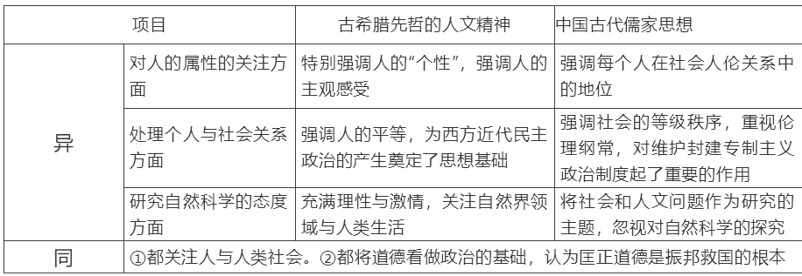
明清之际的思想批判与欧洲启蒙运动的比较
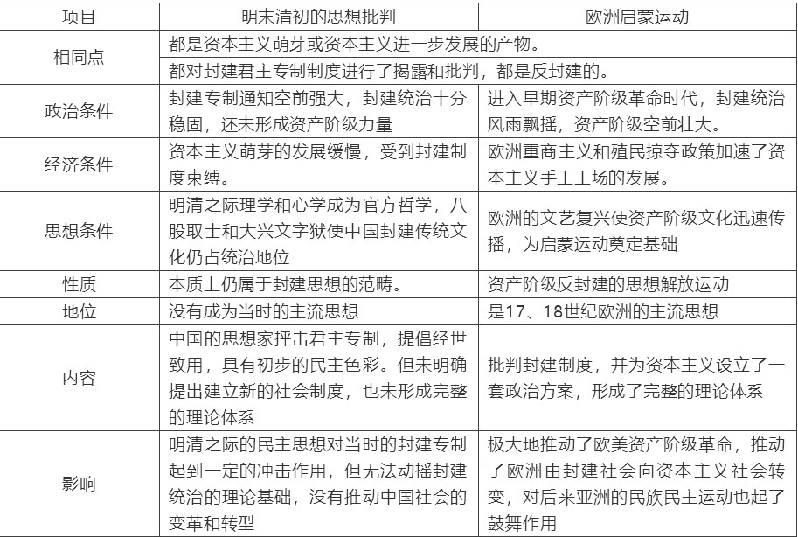
​
古代中国四大发明
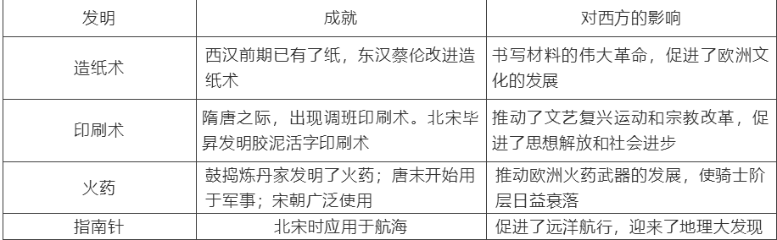
新中国科技发展的背景、重点和成就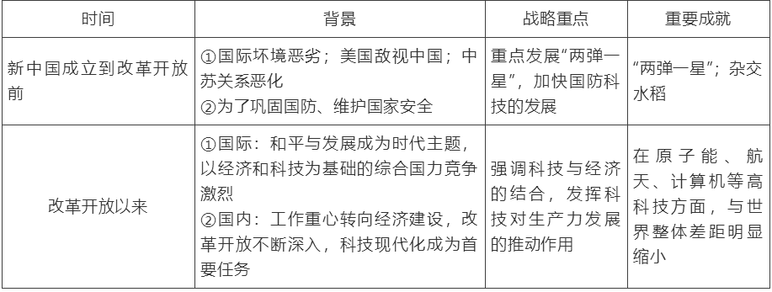
中西方绘画的比较
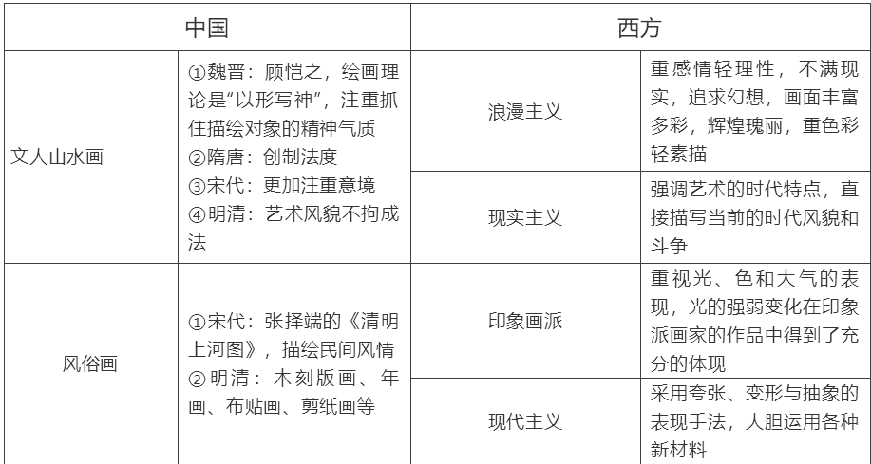

从整体上把握现代中国的科技、教育与文艺
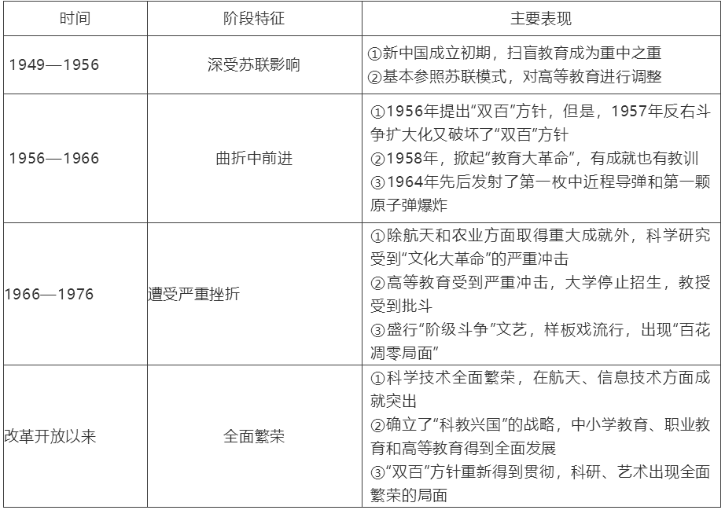
​洋务思想与维新思想的比较
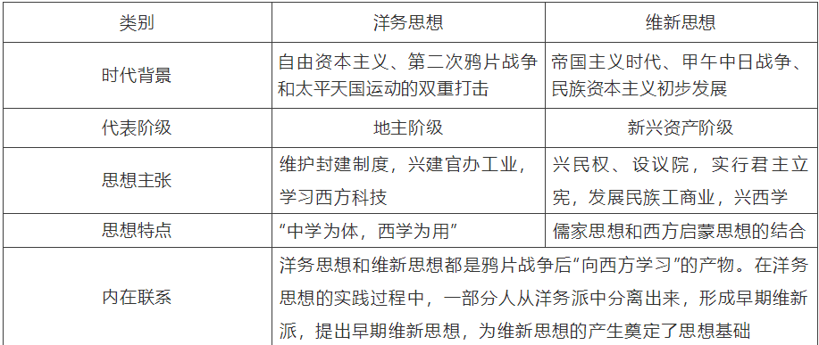
毛泽东思想的形成过程
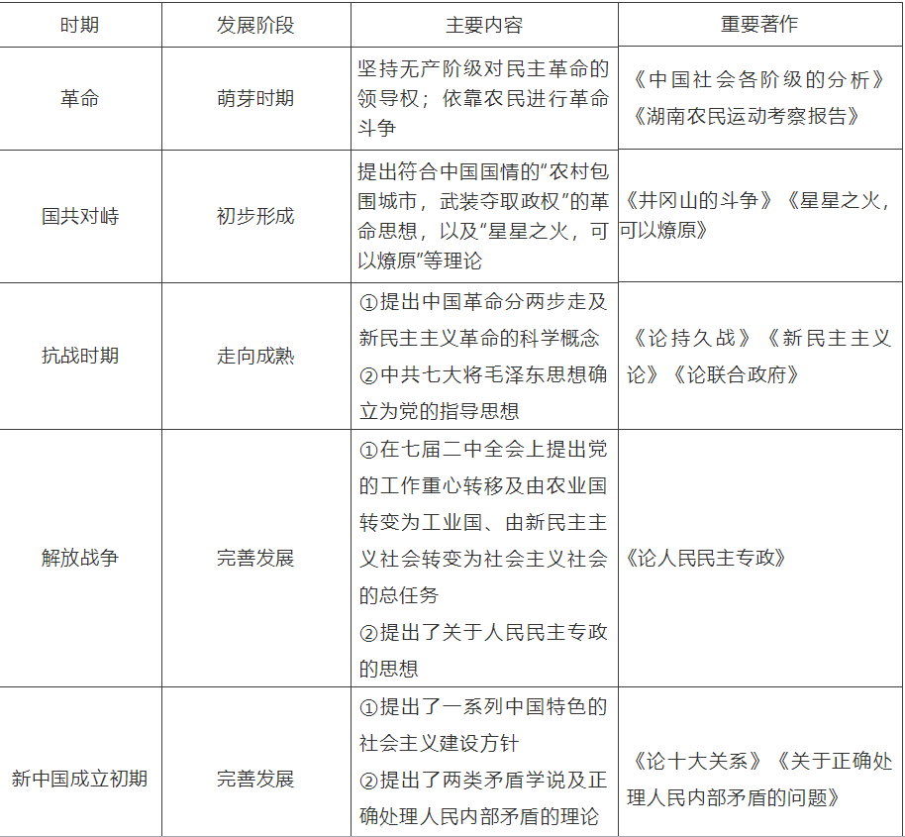
​邓小平理论的发展过程
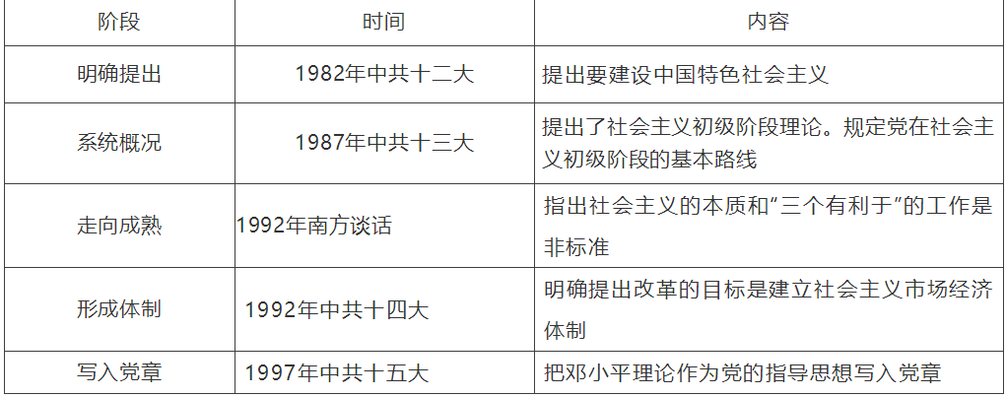
新旧三民主义的比较
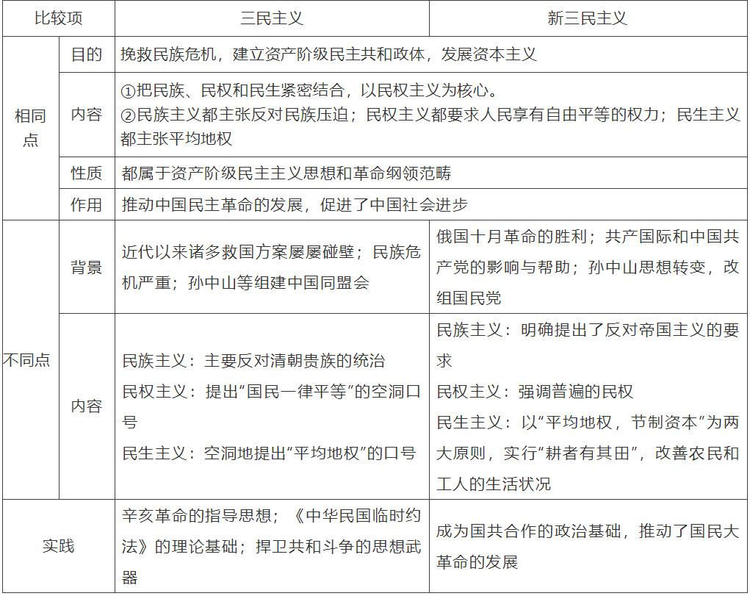

近代前期先进中国人向西方学习的内容、指导思想、特点
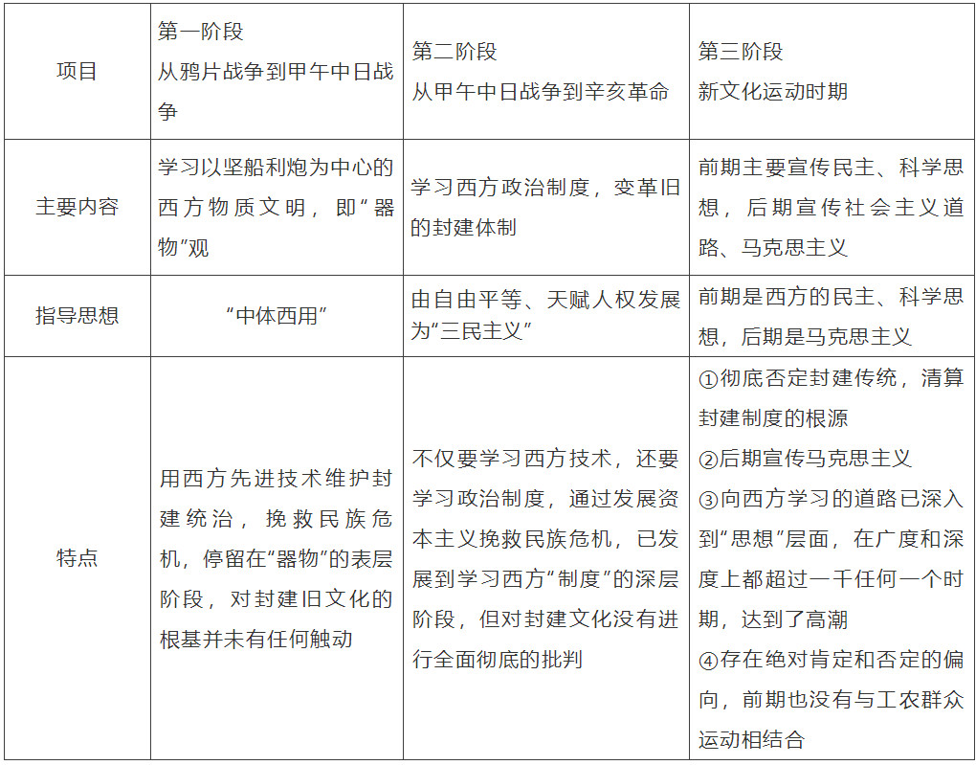
毛泽东思想、邓小平理论、“三个代表”
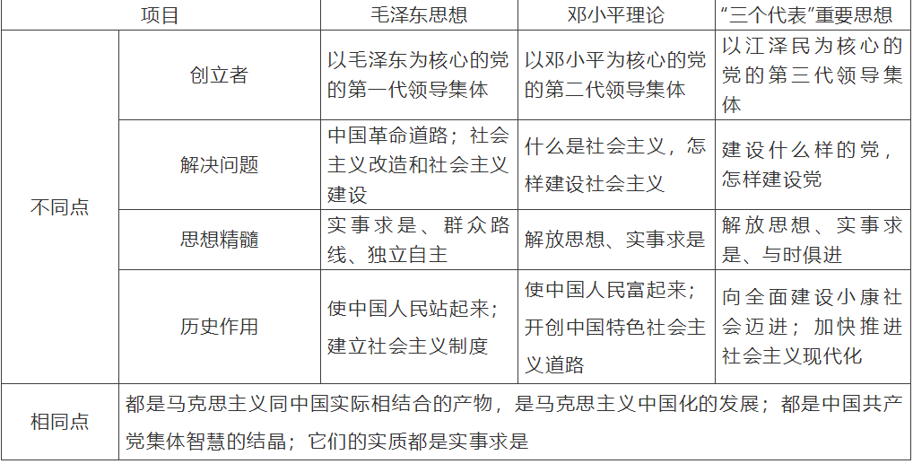

欧洲启蒙运动与中国新文化运动的异同
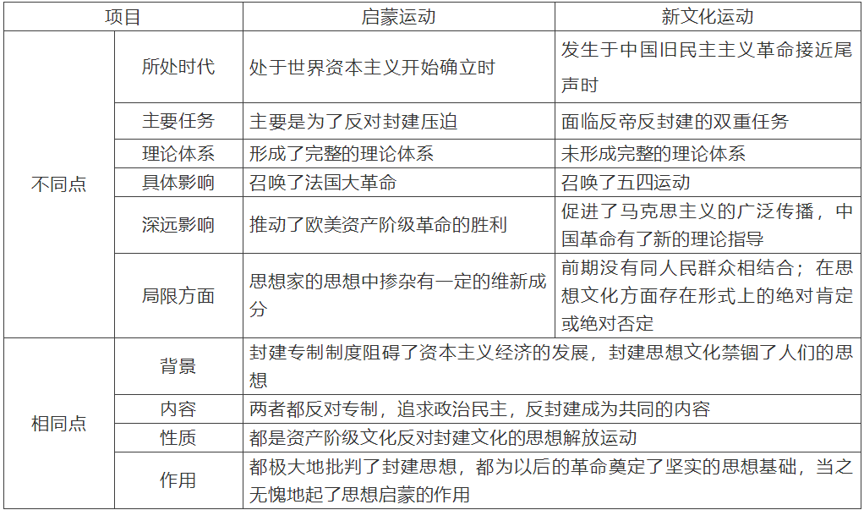

​蒸汽机的发明与电气技术应用的比较
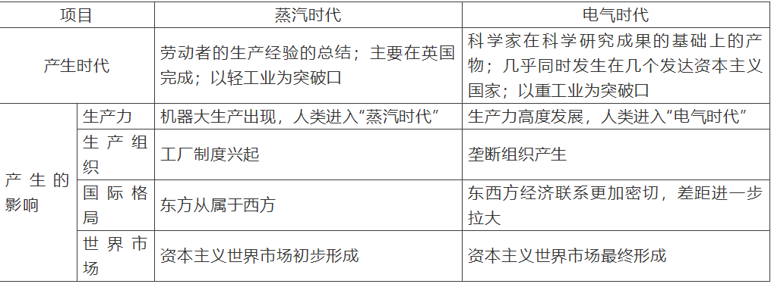

近代自然科学发展的四个阶段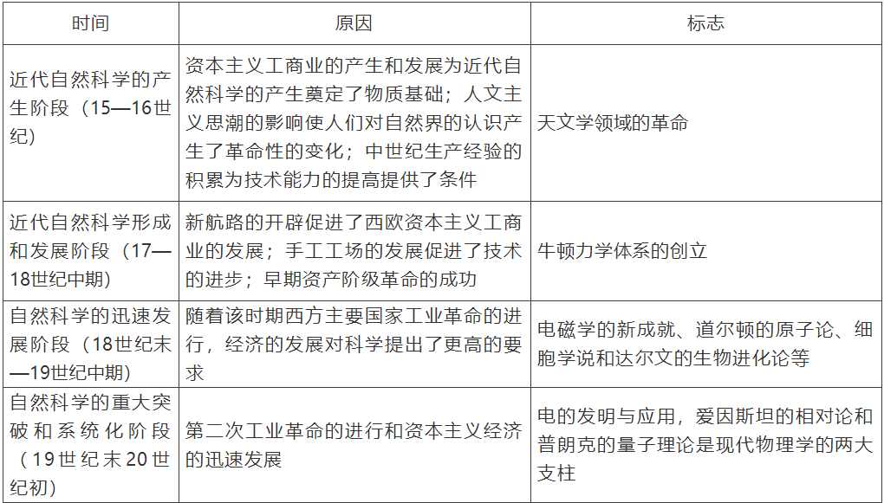
​中国古代科技与西方近代科技的比较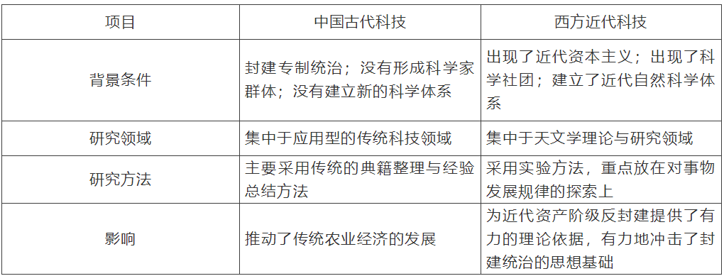
16—18世纪中国和欧洲科技的结局及其原因 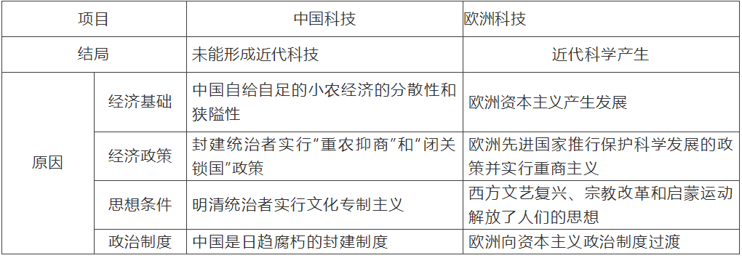四个阶段中国古代科技与西方近代科技的比较16—18世纪中国和欧洲科技的结局及其原

